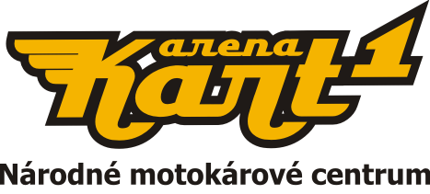

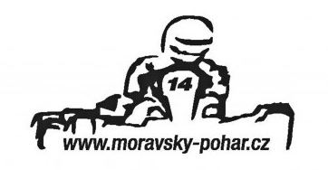

I.ROČNÍK
MORAVSKÝ POHÁR - WINTER CUP 2014-15

Základné informácie:

- Usporiadateľ: SKA, oz., Moravský Pohár
- Miesto konania: Národné motokárové centrum – Kart One Aréna
Kopčianska 82/A , Bratislava
- Typ preteku: motokárové preteky jednotlivcov
- Dĺžka akcie: 8 hodin
- Počet pretekov v sezóne: 3 / jednotlivé preteky 1x za mesiac –
November 2014, Január 2015, Marec 2015 /
- Čas konania preteku: sobota 10:00 – 18:00 hod
- Typ motokár: SODI RT8 - 270 ccm. /výkon: 9HP/
s dovážením minimálnej váhy jazdca
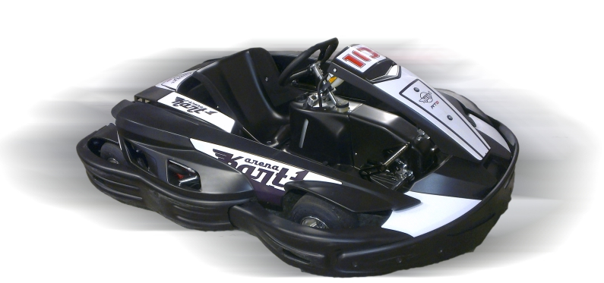
- Kategórie : 1, Mladý 50 / vlastné motokáry /
2, Mladý 11 / vek od 8 – 11 rokov , BEZ dovažovania /
3, Mladý 15 / vek od 12 – 15 rokov , dovažovanie 60 kg /
4, Junior / vek od 16 – 25 rokov /, dovažovanie 70 kg /
5, Senior / vek od 26 – 38 rokov /, dovažovanie 85 kg/
6, Master / vek od 39 – XY rokov /, dovažovanie 85 kg/

- Formát preteku ( Každá kategória ):
- voľný tréning - 10 minút
- Bodovaná rozjazda I – 10 minút
- Bodovaná rozjazda II – 10 minút
- Bodovaná rozjazda III – 10 minút
- Grande Finále / TOP 10 jazdcov triedy / - 15 minút

- Bodované rozjazdy sa jazdia formou kvalifikácie, to znamená že rozhodujúce je dosiahnuté najrýchlejšie kolo jazdca v časovom limite 10 minút. Na základe dosiahnutých najrýchlejších časov su jazdci zoradený vzostupne a na základe tohto poradia su pridelené body. ( tabulka bodovanie ). Jednotlivým jazdcom sú motokáry priradené na základe náhodného žrebu do rozjazdy č.1. V rozjazde č.2 a č.3 majú motokáru o poradie číslo dolu ako v predchádzajúcej rozjazde.

- Grande finále sa jazdí formou preteku, to znamená že rozhodujúce je poradie jazdca nakonci časového limitu - 15 minút. Na základe poradia su jazdcom pridelené body. ( tabulka bodovanie ). Jednotlivým jazdcom sú motokáry priradené na základe náhodného žrebu, a poradie na štarte je určené na základe súčtov dosiahnutých bodov v bodovaných rozjazdách.

- Bodovanie :

1, Bodovaná rozjazda

Miesto | 1 | 2 | 3 | 4 | 5 | 6 | 7 | 8 | 9 | 10 | 11 | 12 | 13 | 14 | 15
Body | 16 | 14 | 13 | 12 | 11 | 10 | 9 | 8 | 7 | 6 | 5 | 4 | 3 | 2 | 1

2, Grande finále

Miesto | 1 | 2 | 3 | 4 | 5 | 6 | 7 | 8 | 9 | 10
Body | 10 | 9 | 8 | 7 | 6 | 5 | 4 | 3 | 2 | 1

3, Celkové poradie
- Víťazom winter cupu sa stáva v jednotlivých triedach jazdec, ktorý dosiahne najväčší počet bodov v súčte z jednotlivých kôl.

- Cena :

Štartovné na jednotlivé kolo : 42 Euro

